*Padre Robert Barron*

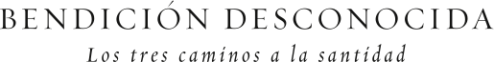

Dios nos llama a cada uno a hacernos santos, y está dispuesto a apoyarnos a lo largo del camino dándonos abundantes bendiciones. Acompáñennos mientras buscamos estas bendiciones, participando en el programa basado en DVD del Padre Barron: *Bendición incalculable: Los tres caminos a la santidad*.

El primer camino es “Encontrando el centro”; el segundo es “Descubriendo que eres un pecador” y luego el tercero, “Tu vida no se trata de ti”.

El día _____________________________, nuestra parroquia comenzará con el programa *Bendición Desconocida: Los tres caminos a la santidad.* Para mayor información, por favor contáctense con ________________________________ o acérquense a la secretaría parroquial para inscribirse.